1. **下载SDK Tools管理工具**

访问 <http://www.androiddevtools.cn/> 选择如下的项目，点击打开百度网盘下载（如何使用百度网盘下载的内容自行脑补，这里不累赘）

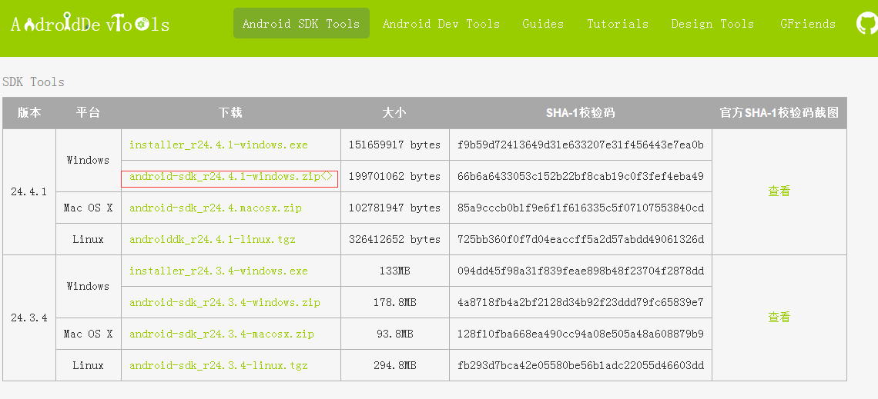

1. **安装SDK Tools 建议安装在 D:\android\sdk**

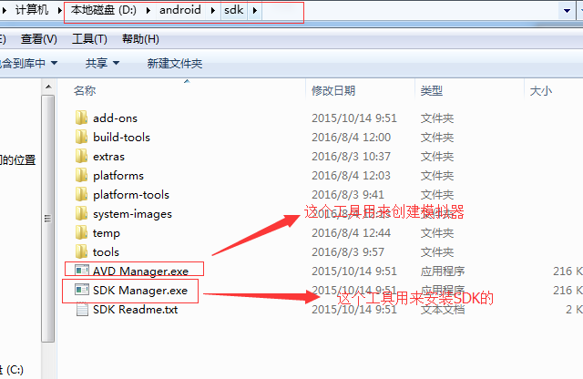

1. **设置环境变量**

在电脑桌面上，在“计算机”图标右击 -> 属性 -> 高级系统设置 -> 环境变量-> 在系统变量 -> 新建

ANDROID_HOME D:\android\sdk

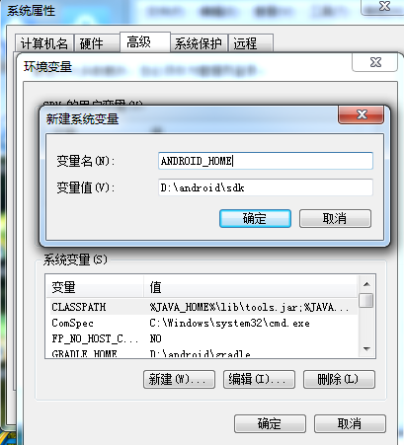

在Path中增加SDK工具所在的路径，以便系统能通过环境变量找到对应的工具来执行

ANDROID_HOME%\platform-tools;%ANDROID_HOME%\tools;

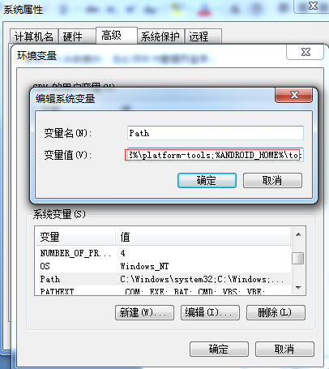

设置完成，点击确定

1. **安装SDK**

**4.1SDK Manager启动**

在SDK的目录下，双击 SDK Manager.exe 启动SDK Tools管理工具，显示SDK Path安装路径

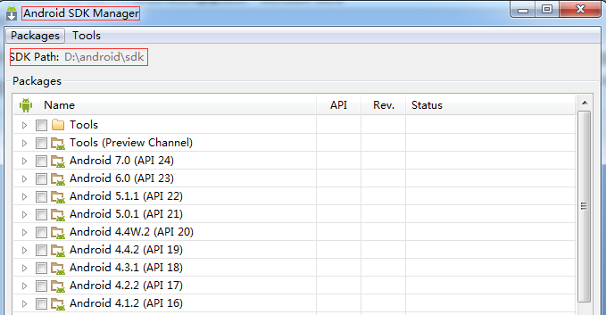

**4.2 设置SDK下载代理（Google被墙，什么叫被墙自行百度脑补）**

点击菜单栏Tools -> Options 弹出 Android SDK Manager – Settings 窗口，设置代理镜像设置，设置值如下

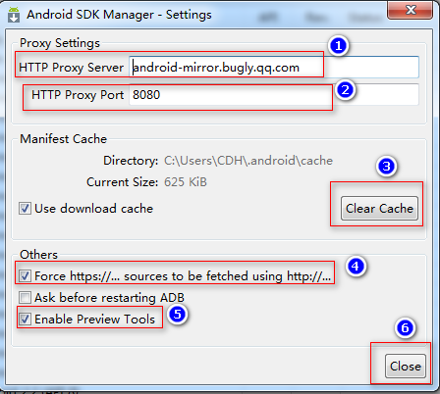

HTTP Proxy Server : android-mirror.bugly.qq.com

HTTP Proxy Port : 8080

按照如图的顺序，依次输入、选择、点击

4.3 下载SDK

在上一步点击close之后，返回SDK Manager主界面，点击 Packages -> Reload 来重新加载 SDK列表，在列表中选择如下的项安装，勾选的项如下

Tools部分：

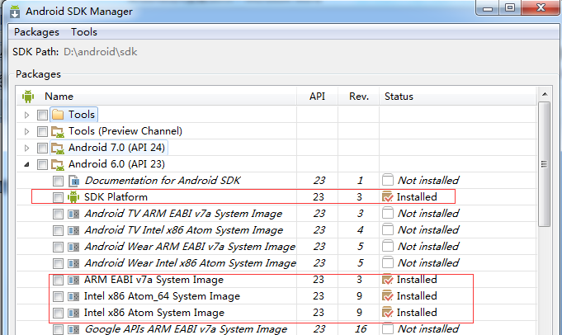

API部分

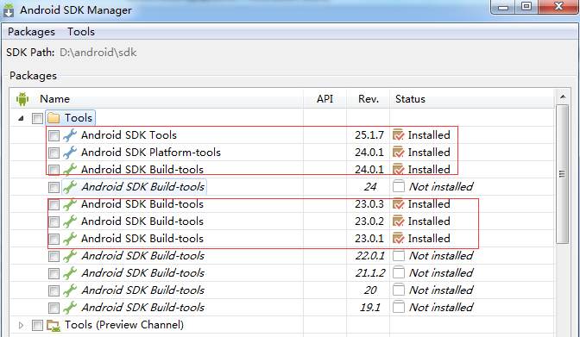

Extras

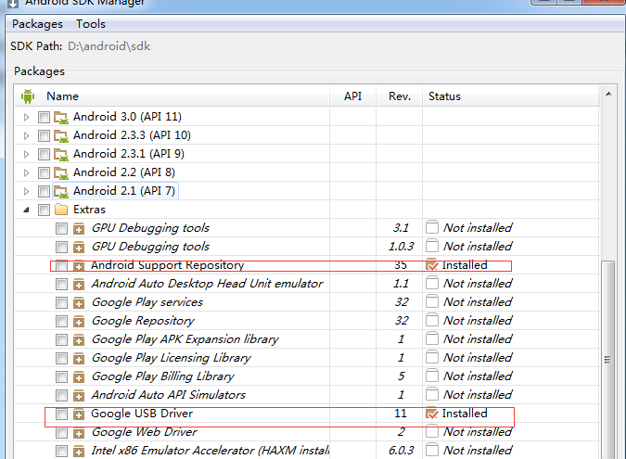

点击Install Packages 然后这一步点击全部勾选和同意协议，点击安装。耐心等待安装完成